MK Karsinta (KLO 9:00)
Poolien voittaja jatkopooleihin
Pooli A
Pitkänen Toni PT-Helsinki, 2037
Kärner Meelis PT Espoo, 2001
Riquet Johannes PT 75, 1946
Kujala Henri OPT-86, 1875
Pooli B
Pullinen Leonid LPTS, 2030
Cong Xisheng PT Espoo, 1948
Adewole Akeem PT Espoo, 1913
Kahlos Juho TIP-70, 1894
Mikkola Jouko PT-Helsinki, 1831
M-1000 (KLO 9:00)
Poolien kaksi parasta jatkocupiin
Pooli A
Filen Jukka HäKi, 960
Tamilin Roman PT Espoo, 800
Koli Mika TuPy, 742
Pooli B
Salo Ilpo HäKi, 942
Sell Ilari PT Espoo, 809
Ahlholm Alvar TuPy, 778
Pooli C
Suokas Otto PT Espoo, 926
Tapola Aino Wega, 791
Peuranen Raimo HäKi, 705
Strandström Markus PTS Sherwood, 700
Pooli D
Kokko Joonas PT Espoo, 848
Koli Olli TuPy, 832
Åvist Aapo OPT-86, 728
Kaura Aku HäKi, 688
M-1600 (KLO 9:00)
Poolien kaksi parasta jatkocupiin
Pooli A
Nyberg Jyri PT-2000, 1580
Kangas Arto PT Espoo, 1469
Larva Jaakko PT Espoo, 1321
Vuoti Henrik OPT-86, 1232
Pooli B
Oinas Luka OPT-86, 1579
Yang Yixin PT Espoo, 1446
Peltola Ville PT Espoo, 1415
Parkkinen Aleksi TuPy, 1318
Pooli C
Kelmendi Mergim TuPy, 1540
Kainulainen Pertti PT Espoo, 1460
Rantanen Ville HäKi, 1412
Laine Touko OPT-86, 1053
Pooli D
Eriksson Peter MBF, 1522
Olli Mikko HUT, 1442
Mäkelä Aaro PT Espoo, 1407
Marttinen Ilkka LrTU, 1090
Pooli E
Akkanen Timo Stara, 1518
Hynninen Antti PT Espoo, 1504
Kadar Levente MBF, 1378
Ylinen Sonja PT Espoo, 1120
Pooli F
Klein Christian PT Espoo, 1507
Hauhia Markku Pa-Po, 1425
Roosioks Eleonoora PT Espoo, 1361
Åvist Juho OPT-86, 1108
MK Jatkopoolit (KLO 13:00)
Poolien kaksi parasta jatkocupiin

Arvonta karsintapoolien jälkeen. Mukana Mika Räsänen, Arttu Pihkala, Juhana Tuuttila, Sami Hattunen, Pekka Ågren ja Teemu Oinas + 2 pelaajaa karsintapooleista

M-1800 (KLO 13:00)
Poolien kaksi parasta jatkocupiin
Pooli A
Ruokanen Toni PT Jyväskylä, 1775
Pohjonen Kimmo Stara, 1581
Hynninen Antti PT Espoo, 1504
Pooli B
Boije Otto PT Espoo, 1730
Ramos Jose BF-78, 1601
Kelmendi Mergim TuPy, 1540
Pooli C
Andersson Riku LeVi, 1722
Nyberg Jyri PT-2000, 1580
Sinishin Alisa PT Espoo, 1491
Rantanen Ville HäKi, 1412
Pooli D
Pullinen Aleksei LPTS, 1655
Oinas Luka OPT-86, 1579
Ylinen Matias PT Espoo, 1538
Kadar Levente MBF, 1378
Pooli E
Tolvanen Hannu Stara, 1627
Chonwachirathanin Suphanat TIP-70, 1554
Eriksson Peter MBF, 1522
Kainulainen Pertti PT Espoo, 1460
Pooli F
Joki Vincent TIP-70, 1610
Tuovinen Kai Wega, 1543
Akkanen Timo Stara, 1518
Yang Yixin PT Espoo, 1446
M-1400 (KLO 13:00)
Poolien kaksi parasta jatkocupiin

Pooli A
Roosioks Eleonoora PT Espoo, 1361
Perkkiö Lenni OPT-86, 1128
Marttinen Ilkka LrTU, 1090
Ahlholm Alvar TuPy, 778
Pooli B
Koivumäki Jimi TIP-70, 1321
Vuoti Henrik OPT-86, 1232
Ylinen Sonja PT Espoo, 1120
Koli Mika TuPy, 742
Pooli C
Parkkinen Aleksi TuPy, 1318
Koivumäki Sami TIP-70, 1156
Ylinen Pasi PT Espoo, 1101
Tefke Joona HäKi, 1045
Pooli D
Looke Katrin PT Espoo, 1283
Ruuskanen Aki HäKi, 1138
Köhler Andreas MBF, 1103
Koli Olli TuPy, 832
Pooli E
Niskanen Pauliina HäKi, 1276
Averjanov Timo TIP-70, 1208
Åvist Juho OPT-86, 1108
Takkinen Taavi Star, 997
Pooli F
Kolga Aleksej PT Espoo, 1264
Tiitta Jari HäKi, 1154
Hollmerus Mats BF-78, 1105
Laine Touko OPT-86, 1053
NK (KLO 17:00)
Pelataan yhtensä poolina
Sinishin Alisa PT Espoo, 1491
Yang Yixin PT Espoo, 1446
Roosioks Eleonoora PT Espoo, 1361
Ylinen Sonja PT Espoo, 1120

M-1200 (KLO 17:00)
Poolien kaksi parasta jatkocupiin
Pooli A
Tiitta Jari HäKi, 1154
Laine Touko OPT-86, 1053
Kellow Mia TIP-70, 960
Pooli B
Ruuskanen Aki HäKi, 1138
Köhler Andreas MBF, 1103
Stråhlman Tea PT Espoo, 950
Ahlholm Alvar TuPy, 778
Pooli C
Luukkainen Arto Star, 1132
Marttinen Ilkka LrTU, 1090
Tefke Joona HäKi, 1045
Koli Mika TuPy, 742
Pooli D
Perkkiö Lenni OPT-86, 1128
Hollmerus Mats BF-78, 1105
Suokas Otto PT Espoo, 926
Koli Olli TuPy, 832
M-800 (KLO 17:00)
Poolien kaksi parasta jatkocupiin
Pooli A
Tamilin Roman PT Espoo, 800
Åvist Aapo OPT-86, 728
Kaura Aku HäKi, 688
Pelkonen Jussi PT Espoo, 675
Pooli B
Ranta Mikko PT Espoo, 758
Strandström Markus PTS Sherwood, 700
Eko Miklas TuPy, 687
Stråhlman Lars-Wilmer PT Espoo, 612
Pooli C
Londen Sam MBF, 756
Utukka Viljami PT Espoo, 707
Stråhlman Noella PT Espoo, 689
Koivumäki Joel TIP-70, 658

M-2000 (KLO 11:00)
Cup
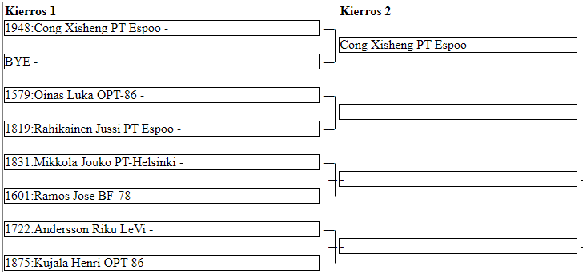
M-2200 (KLO 15:00)
Cup

